Évaluation
CLASSE : Terminale
VOIE : ☒ Générale ☐ Technologique ☐ Toutes voies (LV)
ENSEIGNEMENT : Enseignement scientifique
DURÉE DE L’ÉPREUVE : 2h
Niveaux visés (LV) : ø
Axes de programme : ø
CALCULATRICE AUTORISÉE : ☒Oui ☐ Non
DICTIONNAIRE AUTORISÉ : ☐Oui ☒ Non

☐ Ce sujet contient des parties à rendre par le candidat avec sa copie. De ce fait, il ne peut être dupliqué et doit être imprimé pour chaque candidat afin d’assurer ensuite sa bonne numérisation.
☐ Ce sujet intègre des éléments en couleur. S’il est choisi par l’équipe pédagogique, il est nécessaire que chaque élève dispose d’une impression en couleur.
☐ Ce sujet contient des pièces jointes de type audio ou vidéo qu’il faudra télécharger et jouer le jour de l’épreuve.
Nombre total de pages : 9

Le candidat traite les deux exercices
qui sont proposés dans ce sujet.
Exercice 1 – Niveau terminale
Thème « Une histoire du vivant »
Le parc de Yellowstone : un laboratoire grandeur nature pour l’étude des populations
Sur 10 points
Le loup était autrefois le principal prédateur dans le célèbre parc national américain de Yellowstone, mais la population de loups a été éradiquée dans les années 1920. Tout l'écosystème a été modifié par cette disparition, en particulier la population de grands ongulés herbivores (élan, bison, cerf de Virginie, wapiti, antilope pronghorn, mouton d'Amérique et chèvre de montagne) dont l’expansion est devenue rapide. En 1995, 14 loups gris ont été réintroduits dans le parc de Yellowstone.
On cherche à comprendre les conséquences de cette réintroduction.
Partie 1 - Démographie des populations de loups et d’élans dans le parc de Yellowstone

Document 1 : Variation du nombre d’individus de la population de loups (a) et d’élans (b) dans le parc de Yellowstone depuis leur introduction jusqu’en 2015
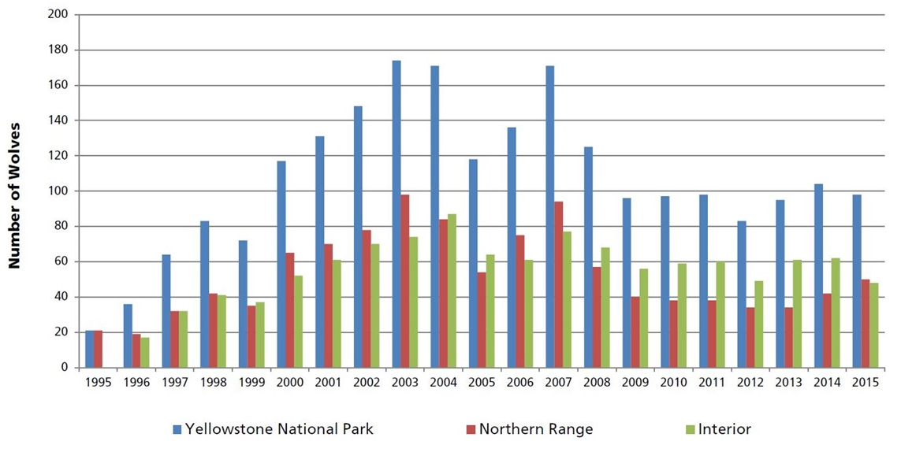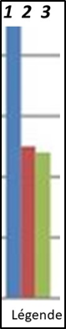
1-a. Variation du nombre d’individus de de la population de loups dans le parc de Yellowstone entre 1995 et 2015

Nombre de loups
Parc complet – barre de gauche (1)
Partie nord du parc – barre du milieu (2)
Partie centrale du parc – barre de droite (3)
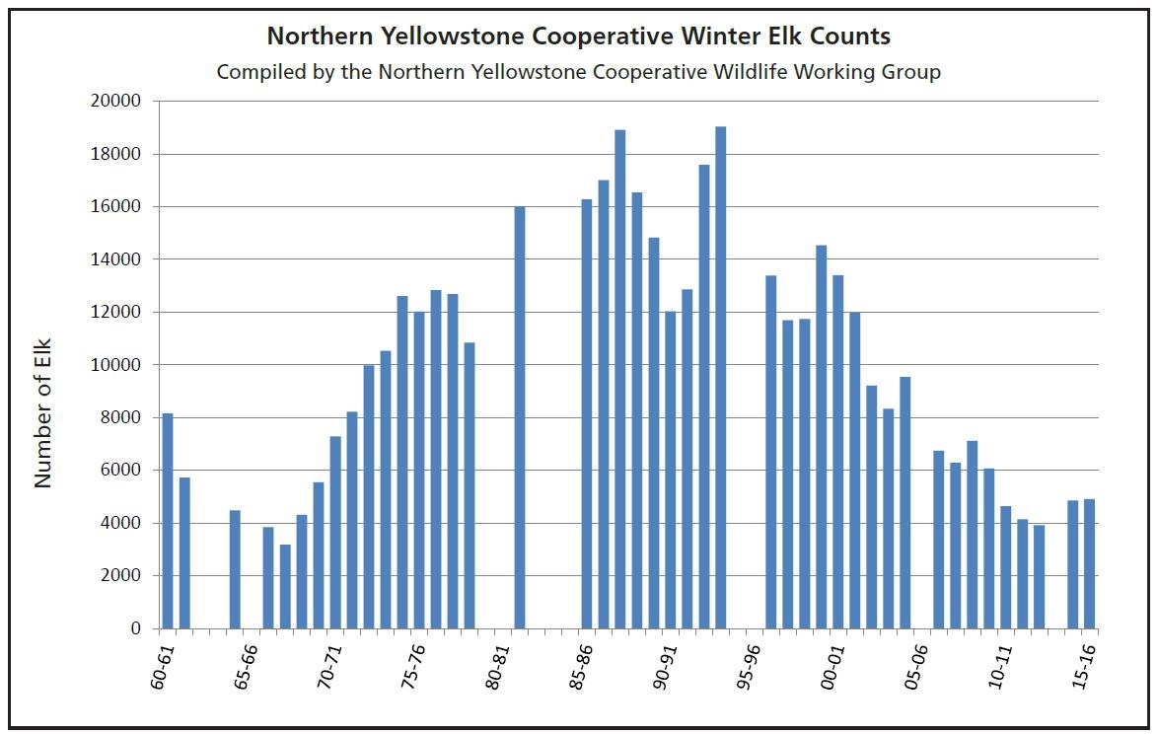
Nombre d’élans
1-b. Variation du nombre d’individus de la population d’élans en hiver dans la partie Nord du parc entre 1960 et 2015
Introduction de loups
Les années sont indiquées par les deux derniers chiffres.
Clé de lecture :
• 60 - 61 : 1960 – 1061
• 00 - 01 : 2000 - 2001
Remarque : le comptage des élans n’a pas pu être effectué pendant certains hivers contrairement à celui des loups.
https://www.nps.gov/yell/learn/ys-24-1-wolf-restoration-in-yellowstone-reintroduction-to-recovery.htm
1. À partir de l’exploitation du document 1 mis en relation avec vos connaissances, répondre aux questions suivantes.
1.1. Entre une suite arithmétique et une suite géométrique, indiquer laquelle pourrait permettre de modéliser au mieux la variation globale du nombre d’individus de la population de loups durant les 8 premières années entre 1995 et 2003 (aucun calcul n’est attendu).
1.2. Formuler une hypothèse permettant d’expliquer la variation du nombre d’individus de la population de loups depuis 2003.
Partie 2 - Évolution génétique des populations de loups
Document 2 : Étude génétique de la population de loups dans le parc de Yellowstone
La couleur du pelage des loups est liée à l’expression d’un gène qui existe sous deux formes : l’allèle K et l’allèle k. Les génotypes des loups ont été étudiés :
Génotype | (K//K) | (K//k) | (k//k) | Total
Nombre de loups | 31 | 321 | 413 | 765
Couleur du pelage | Noir | Noir | Gris
Fréquence observée | 0,04 | 0,42 | 0,54 | 1
On peut calculer la fréquence p de l’allèle K dans la population et la fréquence q de l’allèle k (q=1-p).
2. Expliquer en quoi les données du document 2 permettent de dire que la population actuelle n’est pas issue uniquement des loups gris introduits en 1995.
3. Calculer les fréquences (notées p et q) de chacun des allèles du gène responsable de la couleur dans la population actuelle.
4. Indiquer sur votre copie la lettre correspondant à la proposition exacte :
Si la population de loups respecte le modèle de Hardy-Weinberg, à la génération suivante :
- La fréquence de l’allèle K sera plus élevée qu’actuellement.
- La fréquence de l’allèle k sera plus élevée qu’actuellement.
- La fréquence de chaque allèle restera constante.
- La fréquence des deux allèles n’est pas prévisible.
5. En supposant que cette population respecte la loi de Hardy-Weinberg, calculer les fréquences génotypiques attendues à la génération suivante, en utilisant les données suivantes :
f(génotype K//K) = p² ; f(génotype k//k) = q² ; f(génotype K//k) = 2pq.
6. À partir du document 3 suivant, prouver que le modèle de Hardy-Weinberg n’est pas utilisable pour prévoir l’évolution de cette population de loups.

Document 3 : Variation de la fréquence de l’allèle K (données issues du suivi des populations de loups entre 1996 et 2012)

Données issues du « Journal of Heredity, Volume 105, Issue 4, July-August 2014, Pages 457–465 »
Couleur | Gris | Noir | Noir | * Le taux de survie annuel est égal au pourcentage d’individus survivants au bout d’un an.  ** Le succès reproducteur correspond à la capacité d’un individu à diffuser ses gènes dans la population. Il se mesure par le nombre de ses descendants qui se reproduisent à leur tour.
Génotype | k//k | K//k | K//K
Taux de survie annuel *  (en %) | 75 | 77 | 47
Succès reproducteur moyen au cours de la vie **  (en nombre de descendants par individu) | 1,83 | 2,35 | 0,031

Exercice 2 – Niveau terminale
Thème « Science, climat et société »
Le protoxyde d’azote et le réchauffement climatique
Sur 10 points
« Troisième gaz à effet de serre au monde, le N₂O (protoxyde d'azote) joue un rôle important dans le réchauffement du climat, à quantités égales, il contribue environ 300 fois plus au réchauffement de l’atmosphère par effet de serre que le dioxyde de carbone. » (Météo France, 2020). À l’échelle mondiale, une part de sa production est d’origine naturelle (majoritairement issue des sols et dans une moindre mesure de l’océan) et l’autre part est d’origine anthropique.
On cherche à étudier l’implication du protoxyde d’azote (N₂O) comme gaz à effet de serre et caractériser la part des activités humaines dans ces émissions.
1- Utiliser vos connaissances pour choisir la (ou les) proposition(s) correcte(s) dans chacune des séries a), b), c), et d). Indiquer sur votre copie la (ou les) lettres correspondante(s).
a) Le sol terrestre émet un rayonnement dans le domaine du spectre :
- visible.
- infrarouge.
- ultraviolet.
b) Un gaz à effet de serre se caractérise par le fait qu’il :
- absorbe une partie du rayonnement visible.
- réfléchit une partie du rayonnement visible.
- absorbe une partie du rayonnement infrarouge.
- réfléchit une partie du rayonnement infrarouge.
c) Les deux principaux gaz à effet de serre impliqués dans le forçage radiatif sont :
- le dioxyde de carbone (CO₂).
- le dioxygène (O₂).
- la vapeur d’eau (H₂O).
- le diazote (N₂).
- le méthane (CH₄).

d) Depuis un siècle, l’ordre de grandeur d’augmentation de la température moyenne du globe est de :
- 0,2°C.
- 1°C.
- 2°C.
- 5°C.
- 20°C.
2- Sachant que le sol émet un rayonnement de longueur d’onde comprise entre 7 et 15 µm, montrer que le protoxyde d’azote est un gaz à effet de serre, en exploitant le document 1.
Document 1 : spectre d’absorption infrarouge du protoxyde d’azote (N₂O)
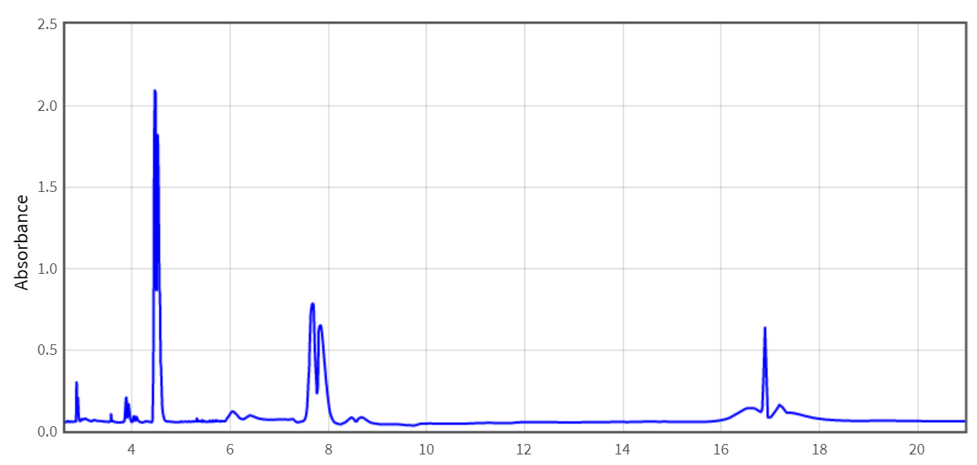
Longueur d’onde (en µm)
D’après la base de données du National Institute of Standard and Technologie (USA)
3- Utiliser les informations du document 2 pour :
a) exprimer les émissions totales de N₂O anthropiques en tonnes d’azote pour l’année 2005 ;
b) calculer le pourcentage des émissions de N₂O anthropiques par rapport aux émissions totales pour 2005.
Document 2 : émissions mondiales de protoxyde d’azote en 2005
En 2005, la production mondiale de protoxyde d’azote, toutes origines confondues était estimée à 14,5 millions de tonnes.
Le graphique ci-dessous présente les émissions anthropiques de N₂O en 2005.
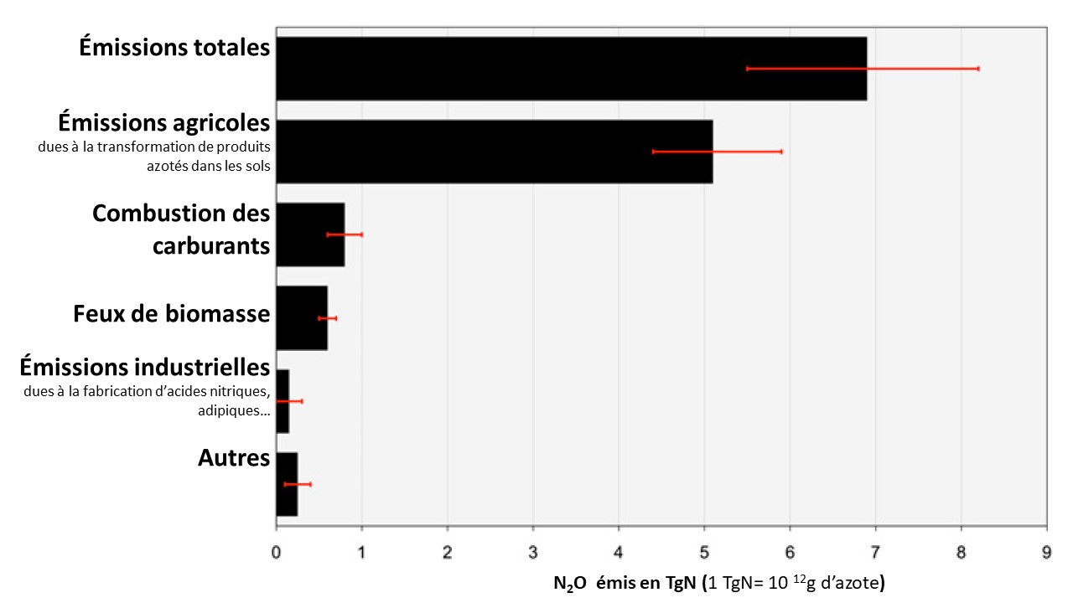
D’après www.pnas.org
Les émissions de N₂O d’origine agricole proviennent essentiellement de la transformation des produits azotés tels que les engrais dans les sols, les déjections des animaux d’élevage (lisier, fumier) ou les résidus de récolte.

4- Rédiger un texte argumenté présentant la participation des différentes activités agricoles aux émissions de protoxyde d’azote (N₂O) et leurs conséquences sur le réchauffement climatique, en utilisant les documents suivants et vos connaissances.

Document 3 : évolution de la production mondiale de viande de 1961 à 2009 en millions de tonnes (source FAOSTAT)
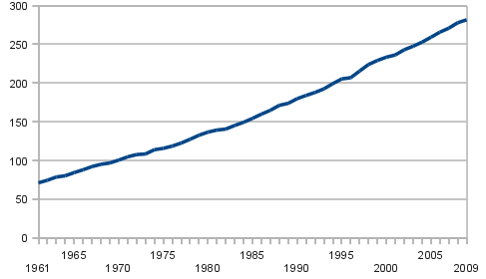

Document 4 : évolution de la concentration atmosphérique en N₂O de 1750 à 2010. Une concentration de 1 ppb, signifie qu’une molécule sur un milliard (soit 10⁻⁹) dans un échantillon d’air est du N₂O.
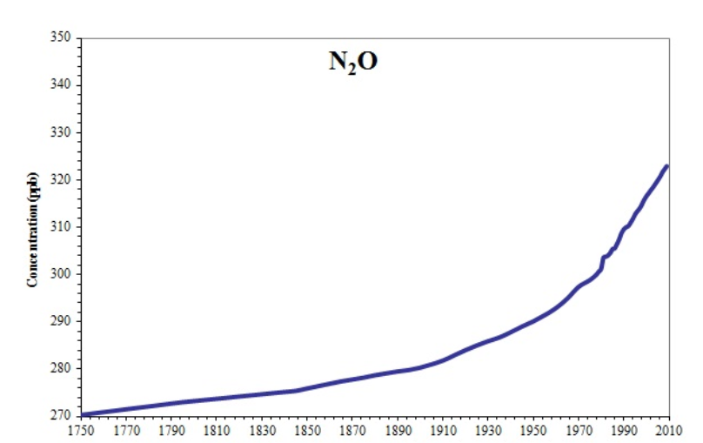
D’après l’EEA (agence européenne pour l’environnement)

